Note technique – Projet 1 : Protection des serveurs contre les attaques réseau
Oct 23, 2026 · @jeanne

1. Objet et contexte
La note fixe comment le SOC de l'ambassade détectera, qualifiera et bloquera automatiquement les attaques réseau contre les serveurs confidentiels. Ces serveurs ne peuvent pas être mis à jour : la protection repose donc sur la surveillance du réseau et de l'hôte, pas sur le patching.
Le SI concerné
- VLAN Serveurs : serveurs confidentiels sous Windows Server 2016 avec SMBv1 actif, non upgradables à cause de l'âge des applications hébergées.
- VLAN Outils de sécurité : SIEM Wazuh, et en option reverse proxy et WAF.
- VLAN Workplace : postes utilisateurs, hors périmètre de ce projet (projet 2).
- WAN : accès Internet, filtré par le pare-feu OPNsense qui segmente les trois VLANs et embarque l'IDS Suricata.
Le livrable fait partie du lot exigé par le cours : note technique (ce document), HLD/LLD, dossier de test, puis maquette démontrée en soutenance.

2. Analyse de risque et événements redoutés
L'analyse de risque identifie un seul risque, l'attaque réseau sur des serveurs non patchables, décliné en cinq événements redoutés. Pour chacun, la réponse dépend d'un même test : l'attaque a-t-elle eu un impact sur le système ?
# | Événement redouté | Attendu de l'analyse de risque | Gravité
ER1 | Accès depuis une IP malveillante répertoriée (IOC) | Alerte SIEM. Pas d'impact : blocage de l'IP. Impact suspecté : isolement du serveur | Haute
ER2 | Accès depuis un pays à risque (Chine, Corée du Nord, Roumanie) | Alerte SIEM sur tentative d'accès. Impact observé : blocage de l'IP et quarantaine du serveur | Haute
ER3 | Transfert de malware | Alerte SIEM sur tentative de transfert. Impact confirmé : blocage de l'IP source et quarantaine | Critique
ER4 | Scan réseau | Alerte SIEM, contrôle des changements système simultanés, interdiction des IP, réponse automatisée | Moyenne
ER5 | Attaque DDoS | Identification et blocage de l'IP source | Haute
L'énoncé cite « la Chine ou la Corée du Nord » dans l'événement et « la Roumanie et la Chine » dans l'attendu : la liste couvre les trois pays, à confirmer avec le RSSI. La colonne Gravité est notre proposition.

3. Stratégie de sécurité
Puisqu'on ne peut pas corriger les serveurs, la stratégie compense la vulnérabilité par quatre principes : réduire l'exposition, voir le réseau et l'hôte, corréler les deux vues, et répondre automatiquement.
- Réduire la surface d'attaque (prévention). Filtrage deny by default sur OPNsense : seuls les ports métier sont ouverts vers le VLAN Serveurs. SMB (445/TCP) n'est jamais exposé au WAN ni au VLAN Workplace. Blocage GeoIP des pays à risque et blocage des listes d'IP malveillantes (alias GeoIP et alias de blocage d'OPNsense).
- Voir le réseau (NIDS). Suricata tourne dans OPNsense (module Intrusion Detection), analyse le trafic de l'interface WAN et applique les règles Emerging Threats Open. Il détecte les scans, les IP listées, les téléchargements de binaires et les signatures d'exploitation (dont EternalBlue/SMBv1).
- Voir l'hôte (HIDS). Un agent Wazuh sur chaque serveur remonte les événements Windows et Sysmon, le contrôle d'intégrité des fichiers (FIM) et les nouveaux processus. C'est lui qui répond à la question « y a-t-il un impact système ? ».
- Corréler réseau et hôte (SIEM). Wazuh centralise les logs Suricata, OPNsense et agents. Une alerte réseau seule reste de gravité moyenne. Une alerte réseau suivie d'une exécution ou d'une modification sur le serveur visé dans les 5 minutes devient critique (règle if_group + if_matched_group + timeframe=300).
- Répondre automatiquement (Active Response). Pas d'impact : Wazuh bloque l'IP source sur OPNsense, par l'agent Wazuh installé sur le pare-feu. Impact confirmé : blocage de l'IP et isolement du serveur (pare-feu Windows de l'hôte ou règle OPNsense), puis escalade à l'analyste.
- Déchiffrer pour inspecter (optionnel). Les flux étant chiffrés, un reverse proxy HAProxy sur OPNsense termine le TLS pour que Suricata voie le HTTP en clair. Mise en œuvre en HTTP d'abord, puis HTTPS.
Ces mesures suivent la logique de défense en profondeur : une attaque qui passe le filtrage doit être vue par Suricata, et une attaque qui réussit doit être vue par l'agent sur l'hôte.
Complément IA (bonus). Faute de ressources, le RSSI s'appuie sur une IA pour qualifier les alertes. Chaque alerte Wazuh de niveau 8 et plus devient un ticket TheHive ; n8n envoie ses champs techniques à l'API Claude, qui renvoie une gravité, un résumé, l'événement redouté et trois étapes de confinement, ajoutés au ticket. L'IA conseille sans agir : les blocages restent ceux de Wazuh, et l'analyste valide. Le détail est dans le HLD/LLD, section 11.

4. Solutions retenues et architecture
Toutes les briques sont open source et disponibles en OVA ou en image ISO, ce qui tient dans le temps imparti et sur un poste VirtualBox ou VMware.
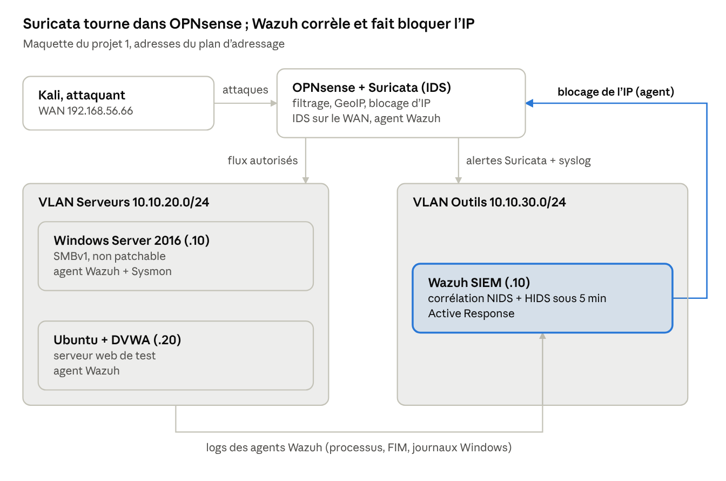
architecture cible · 3 réseaux, 6 machines
Suricata voit le trafic, les agents voient les serveurs, et seul Wazuh décide du blocage ou de l'isolement.
Composant | Solution | Rôle dans le SOC | Justification
Pare-feu NG | OPNsense (API REST native) | Segmentation des VLANs, filtrage, GeoIP, blocage d'IP, miroir de trafic, logs vers le SIEM | Imposé par le SI ; API et alias pilotables par Wazuh
NIDS | Suricata intégré à OPNsense + Emerging Threats Open | Détection des scans, IP malveillantes, transferts de malware, DDoS, exploits SMB | Exigé par l'énoncé ; règles gratuites et maintenues ; aucune VM ni copie de trafic à ajouter
HIDS | Agent Wazuh 4.x + Sysmon | Processus, FIM, journaux Windows sur chaque serveur | Prouve ou écarte l'impact système
SIEM | Wazuh 4.x (OVA officielle) | Collecte, normalisation, corrélation, dashboards, Active Response | SIEM de l'ambassade ; OVA prête à l'emploi
Threat Intel | Règle locale Suricata (liste d'IOC) + alias OPNsense | Repérer les IP malveillantes et les pays à risque | Couvre ER1 et ER2 sans outil payant
Reverse proxy (option) | Plugin HAProxy d'OPNsense | Terminaison TLS pour inspecter le HTTP | Recommandé par le cours pour les flux HTTPS
Cibles | Windows Server 2016 (SMBv1) + Ubuntu/DVWA | Reproduire les serveurs de l'ambassade | Fidèle au SI décrit
Red Team | Kali Linux (nmap, hping3, Metasploit) | Simuler les attaques des cinq événements | Outils cités par le cours
Plan d'adressage proposé pour la maquette
Réseau | Sous-réseau | Machines (IP)
WAN (Internet simulé) | 192.168.56.0/24 | OPNsense WAN .1, Kali attaquant .66
VLAN Serveurs | 10.10.20.0/24 | passerelle .1, Windows Server 2016 .10, Ubuntu/DVWA .20
VLAN Outils | 10.10.30.0/24 | passerelle .1, Wazuh .10
VLAN Workplace | 10.10.10.0/24 | hors périmètre, réservé au projet 2
Suricata tourne dans OPNsense : il n'a ni VM ni carte de capture. Un agent Wazuh installé sur OPNsense (plugin os-wazuh-agent) envoie ses alertes au SIEM.

5. Couverture des événements redoutés
Chaque événement redouté a au moins une source de détection réseau, une preuve d'impact côté hôte et une réponse automatique. Les règles détaillées et le playbook seront décrits dans le HLD/LLD.
ER | Détection réseau | Preuve d'impact (hôte) | Réponse automatique | MITRE ATT&CK
ER1 IP malveillante | Suricata ET CINS / ET DROP / ET COMPROMISED ; règle locale Suricata 1000010 (liste d'IOC) | Connexion réussie, nouveau processus ou modification FIM sur la cible en moins de 5 min | Pas d'impact : blocage de l'IP sur OPNsense. Impact : isolement du serveur + ticket analyste | T1190, T1133
ER2 Pays à risque | Règle Suricata geoip (CN, KP, RO) et alias GeoIP d'OPNsense | Idem ER1 | Blocage de l'IP ; quarantaine si impact | T1133, T1078
ER3 Transfert de malware | Suricata ET POLICY PE EXE download, ET MALWARE ; test avec le fichier EICAR | FIM sur le fichier déposé, exécution d'un programme inconnu (Sysmon ID 1) | Blocage de l'IP source + quarantaine du serveur | T1105, T1204
ER4 Scan réseau | Suricata ET SCAN (nmap -sS, -sX, -sV) ; pics de connexions refusées sur OPNsense | Changement de service ou de compte au même moment | Automatisée : blocage de l'IP pendant 1 h par Active Response | T1046, T1595
ER5 DDoS | Règle Suricata personnalisée avec threshold (SYN flood hping3) ; table d'états OPNsense | Sans objet (indisponibilité) | Blocage immédiat de l'IP source sur OPNsense | T1498, T1499
Une exploitation directe de SMBv1 (EternalBlue, T1210) déclenche aussi ER1 ou ER3 : c'est le scénario le plus probable sur ces serveurs, à inclure au dossier de test.

6. Organisation de l'équipe
L'équipe reprend les quatre rôles du cours. Une même personne peut tenir deux rôles, à une condition : la Red Team ne valide jamais ses propres détections.
Rôle | Responsabilités | Livrables portés | Membre(s)
Chef de projet | Planning, suivi des jalons, coordination, interface avec le RSSI (enseignant), soutenance | Note technique, support de lancement, compte rendu | à compléter
Intégrateurs | Installation des VMs (OPNsense, Wazuh, cibles, Suricata dans OPNsense), réseau, collecte des logs, reverse proxy | DAT / HLD-LLD (partie architecture), procédures d'installation | à compléter
Blue Team | Règles Suricata et Wazuh, corrélation, Active Response, dashboards, qualification des alertes | HLD-LLD (règles, playbook, KPI) | à compléter
Red Team | Scénarios d'attaque des cinq ER depuis Kali, exécution des tests, preuves | Dossier de test | à compléter
Répartition des décisions (RACI simplifié)
Activité | Chef de projet | Intégrateurs | Blue Team | Red Team
Architecture et plan d'adressage | A | R | C | I
Installation de la maquette | A | R | C | I
Règles de détection et de corrélation | A | C | R | C
Playbook et réponse automatique | A | C | R | I
Exécution des tests d'attaque | A | I | C | R
Rédaction des livrables | R | C | C | C
R = réalise, A = approuve, C = consulté, I = informé.
Déroulement proposé, phase par phase
- Cadrage : note technique, rôles, plan d'adressage validé.
- Build infrastructure : VMs, VLANs, règles OPNsense, agents Wazuh, logs OPNsense et Suricata visibles dans Wazuh.
- Détection : règles ET Open actives, règles Wazuh personnalisées, corrélation à 5 minutes, dashboards.
- Réponse : Active Response (blocage IP, isolement), playbook.
- Recette : la Red Team rejoue les cinq ER, la Blue Team capture les preuves, dossier de test.
- Soutenance : démonstration de la maquette ; bonus IA (TheHive, n8n, LLM) si le temps le permet.
Les dates des jalons dépendent du planning CSC1/CSC2 du cours, à reporter ici.

7. Risques projet et points ouverts
Risque projet | Effet | Parade
Ressources du poste hôte insuffisantes (Wazuh demande 8 Go de RAM) | Maquette lente ou instable | 18 Go alloués aux VMs : poste de 24 Go conseillé, ou 16 Go en n'allumant Kali et SRV-WEB que pendant les tests
Faux positifs de la réponse automatique | Blocage d'une IP légitime, coupure de service | Liste blanche (IP d'administration, SIEM), blocage temporaire d'1 h, isolement seulement sur corrélation critique
Trafic chiffré invisible pour Suricata | ER1 et ER3 non détectés en HTTPS | Reverse proxy HAProxy : HTTP d'abord, HTTPS ensuite
Pays à risque impossibles à simuler depuis le labo | ER2 non démontrable | Ajouter l'IP du Kali à une liste de test, ou injecter un log avec une IP publique chinoise
Manque de temps | Maquette incomplète à la soutenance | Maximum d'OVA, priorité aux ER1, ER3 et ER4 qui portent la corrélation
Points à confirmer
- ☐ Liste exacte des pays à bloquer (Chine, Corée du Nord, Roumanie)
- ☐ Hyperviseur retenu : VirtualBox ou VMware
- ☐ Noms des membres par rôle
- ☐ Dates des jalons d'après le planning du cours

